**РОССИЙСКАЯ ФЕДЕРАЦИЯ**

**Министерство образования Российской Федерации**

**МУНИЦИПАЛЬНОЕ КАЗЕННОЕ ДОШКОЛЬНОЕ ОБРАЗОВАТЕЛЬНОЕ УЧРЕЖДЕНИЕ – ДЕТСКИЙ САД КОМБИНИРОВАННОГО ВИДА «Чебурашка»**

**630501, Новосибирская область, Новосибирский район, р.п. Краснообск,**

**зд. 72. т. 348-54-80, т/ф 348-42-34, E-mail cheburashka@edunor.ru**

**Мастер - класс для педагогов-психологов**

**«Поделись улыбкою своей!**

**Педагог-психолог: Филиппова**

**Татьяна Александровна**

**2016, Краснообск**

**Цель:** Развитие эмоциональной сферы детей.

**Задачи:** Способствовать развитию у детей интереса к окружающим людям, взаимоуважения.

Знакомство с характерными признаками внешнего выражения улыбки (обучение выразительным движениям).

Создание благоприятного климата в группе для развития у детей коммуникативных навыков со сверстниками.

*(Выходят дети)*

**Психолог:** Здравствуйте, уважаемые коллеги! Мы начинаем наш мастер – класс.

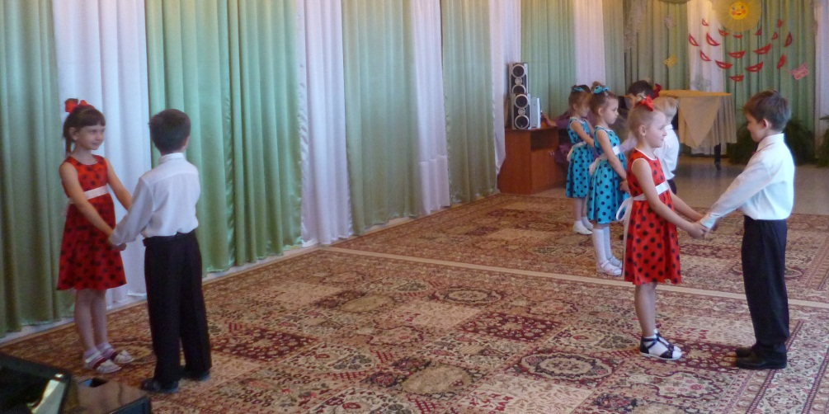

**Танец: Улыбнись.** Дети исполняют заранее подготовленный танец.

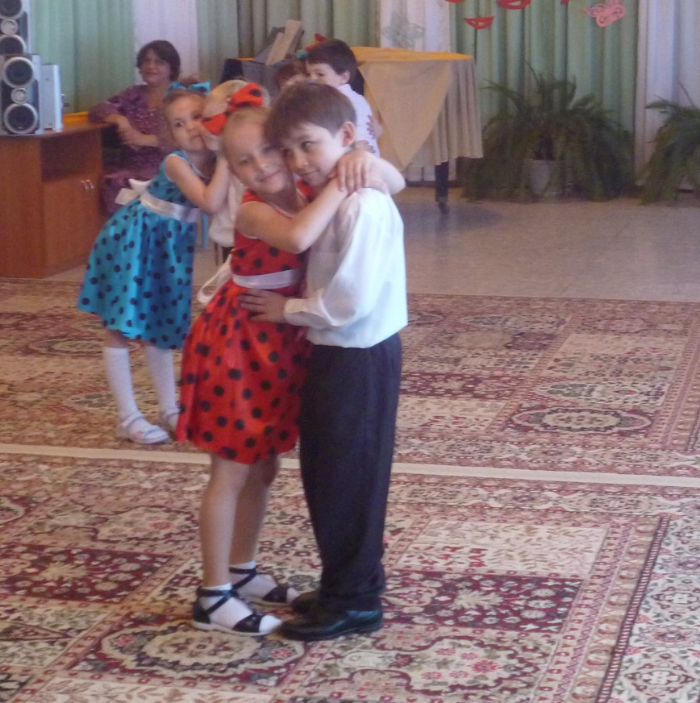

**Психолог:** Молодцы! Ребята, подойдите ко мне, посмотрите, сколько у нас сегодня гостей. Вы рады им? Тогда давайте поздороваемся с нашими гостями и покажем, что мы им рады. А как вы думаете, как мы можем показать свою радость?  
**Дети:** Улыбнуться.

**Психолог: Правильно.**

**Упражнение «Подари улыбку!»**

**Психолог:** Возьмитесь за руки друзья. Почувствуйте теплоту ваших рук. Посмотрите в глаза друг другу и подарите самую тёплую, самую нежную улыбку.

**Психолог: Замечательно, теперь присаживайтесь.**

**Психолог.  У меня сегодня очень хорошее настроение, а у вас?**

Предполагаемые ответы детей (да! нет.)

**Психолог. Всегда ли у вас бывает хорошее настроение?**

Предполагаемые ответы детей (нет, не всегда)

**Психолог. Почему настроение может быть плохим?**

Предполагаемые ответы детей (обидели, не получается постройка из конструктора, болит зуб и др.)

**Психолог. Что же можно сделать для того, чтобы улучшить настроение?**

Предполагаемые ответы детей (рассмешить, обнять друг друга, поделиться улыбкой, передать её по кругу и др.)

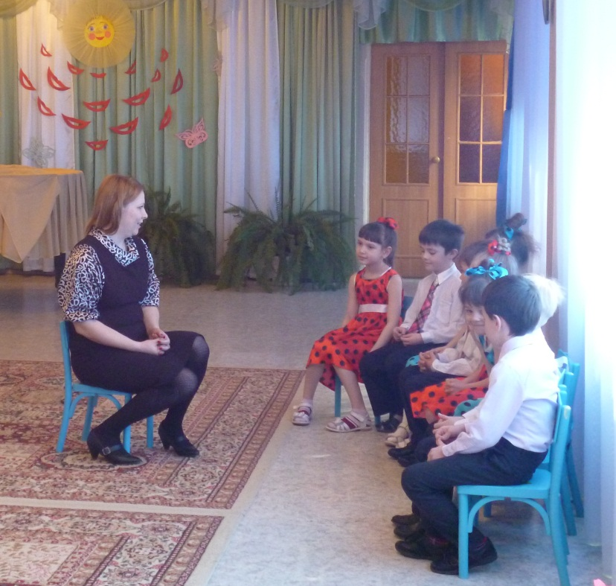

**Психолог:** Прослушайте и постарайтесь запомнить следующее выражение «Смех – это солнце», «Улыбка - это важное средство общения, с помощью улыбки мы показываем, что все идет хорошо и мы рады их видеть». Так с чего лучше начинать день, чтобы хорошее настроение, радостный смех, чувство юмора были всегда с вами? *(выслушиваю мнения ребят)*

**Появляется Карлсон** с воздушными шариками. (*Звучит мелодия из мультфильм «Карлсон прилетел, но обещал вернуться»).*

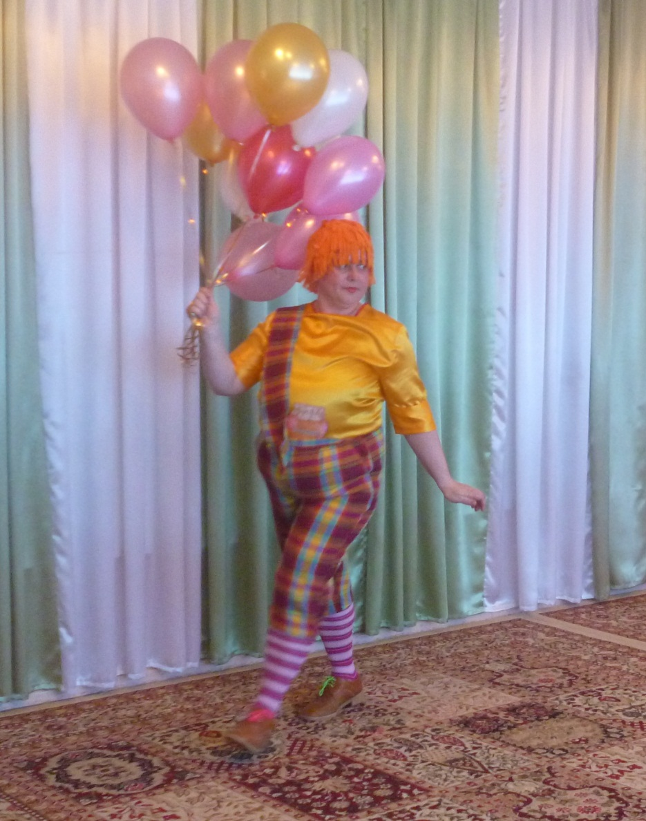

**Карлсон:** Здравствуйте, дети! Я - обаятельный, упитанный, в меру воспитанный мужчина в самом расцвете сил. Я Карлсон, который живет на крыше и любит повеселится. *(Карлсон под музыку проходит мимо зрителей, скромничает и отпускает шары над гостями).*А вы, дети, любите играть и веселиться? Я вас приглашаю погулять по крышам!!!

**Психолог:** Давайте с вами разуемся.

*(Дети идут за Карлсоном по выложенным крышам, расположенным на полу. Звучит фонограмма. Дети присаживаются на стульчики).*

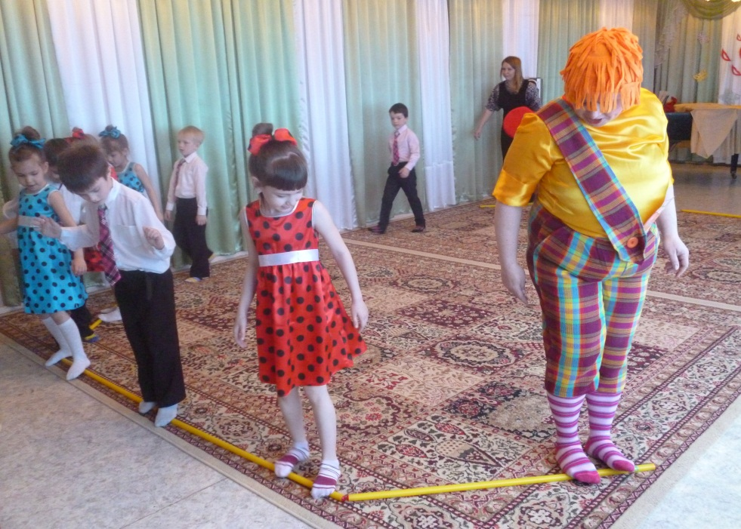

**Карлсон:** Я очень люблю загадки!

Есть у радости подруга

В виде полукруга.

На лице она живет,

То куда-то вдруг уйдет,

То внезапно возвратится.

Грусть-тоска ее боится.

Дети. Улыбка!

**Упражнение: Улыбнись как!** *(звучит веселая мелодия).*

**Карлсон:** Давайте сейчас попробуем улыбнуться как:

-Буратино;

-радостный ребенок;

-кот на солнце;

-хитрая лисичка;

-улыбнитесь друг другу.

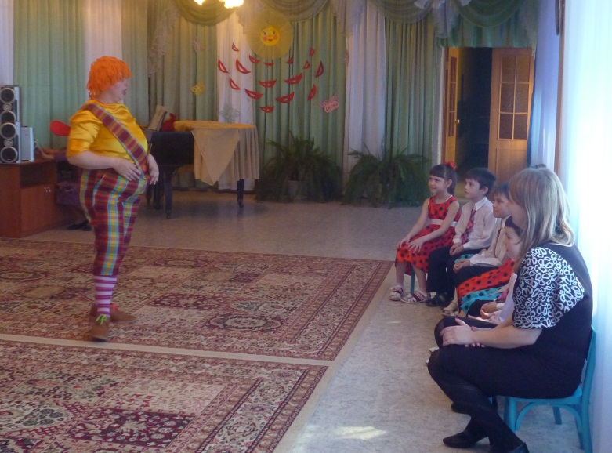

**Сейчас я загадаю загадки – обманки.**

Кто любит по ветвям носиться? Конечно рыжая … (белка)

В малине понимает толк, хозяин леса бурый … (медведь)

Кто стучит, как в барабан? На сосне сидит … (дятел)

Хвост веером, на голове корона. Прекраснее нет птицы, чем … (павлин)

**Карлсон:** Вы знаете, что я первый выдумщик по играм в мире? У меня для вас есть веселая игра! Игра«Прикоснись». *(Дети становятся по парам).*

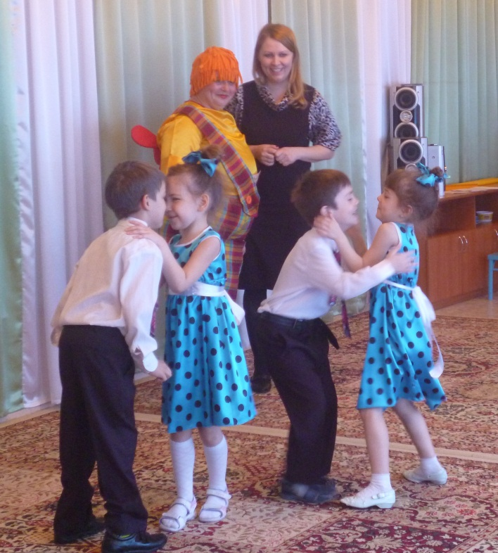

**Карлсон:** Какие вы дружные, веселые, у меня сегодня такое хорошее настроение, что хочется танцевать!!!

**Веселый танец с Карлсоном «Хорошее настроение». (***Дети повторяют движения за персонажем, во время танца, Карлсон и психолог привлекают на*

*танец гостей).*

*.*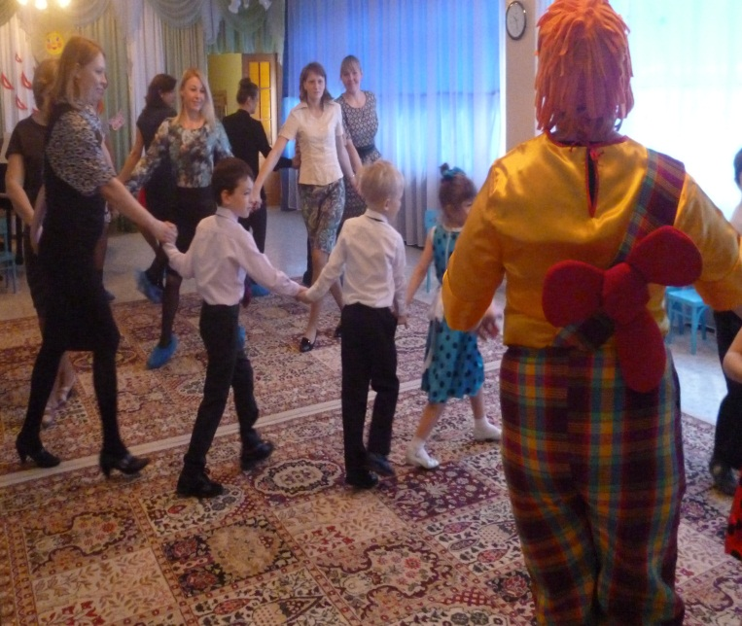

**Сюрпризный момент.**

**Карлсон:**  Ребята, я очень люблю сладкое! А вы? У меня для вас есть угощение. *(Под фонограмму Карлсон передает психологу угощение).*

**Психолог:** В конце вашегозанятия обязательно попробуете! Дети, давайте поблагодарим Карлсона за вкусное угощение!

**Карлсон:** А теперь мне пора улетать на свою крышу, но я к вам обязательно вернусь. *(Под фонограмму посылает воздушный поцелуй, уходит).*

**Психогимнастический этюд «Цветок» (*под красивую мелодию*).**

**Психолог.**Выберите себе любое место на ковре, сядьте поудобнее. Представьте, что у вас в руках семя прекрасного цветка, вы сажаете его в землю. Пригревает ласковое солнышко, поливают заботливые дожди и из земли показывается маленький нежный росток. Он растёт сильным и стройным *(спинки прямые).* И вот у него появляется один листок *(одна рука в сторону, затем второй (другая рука в сторону…*). Они также тянутся к солнцу. Поднимаются всё выше и выше *(дети поднимаются с колен и встают во весь рост).* И вдруг появляется бутончик, сначала совсем маленький, потом он начинает набухать и постепенно раскрывается *(кисти детей сложены, постепенно разъединяясь, по подобию лепестков цветка).* Посмотрите, какой красивый цветок. Нам очень приятно и радостно на душе. Наши лица озаряют улыбки.

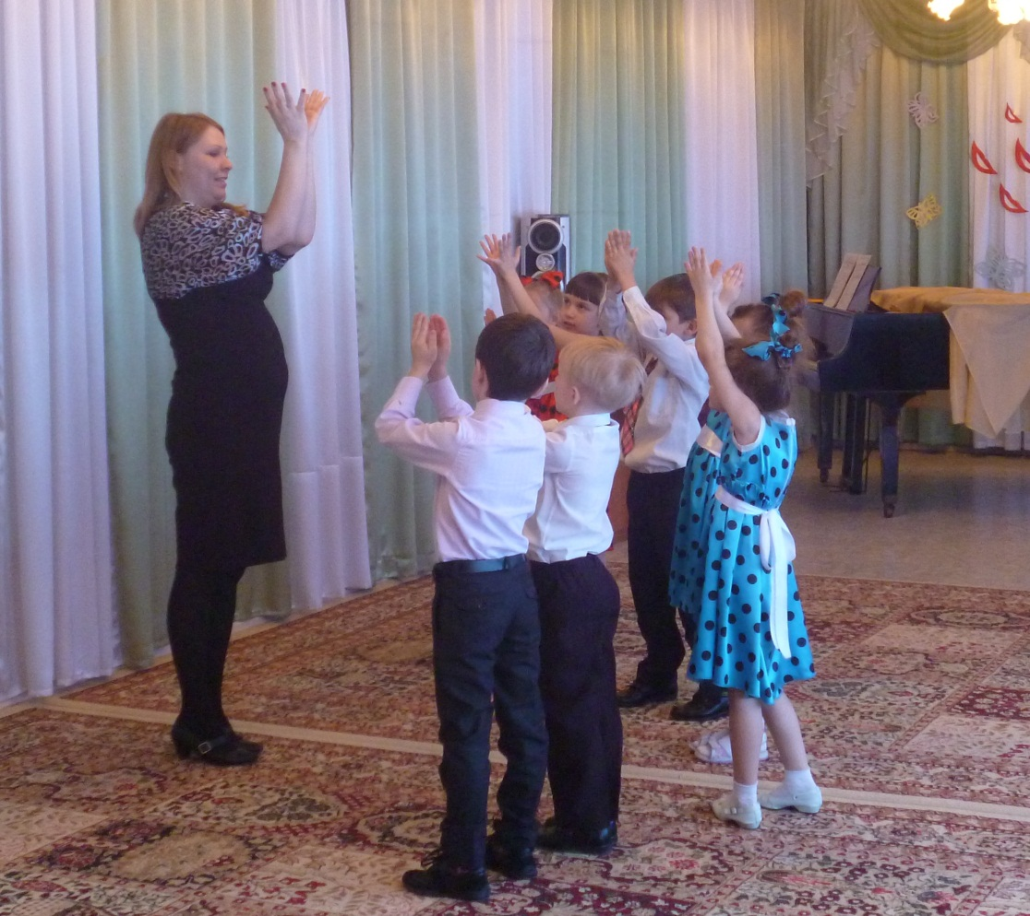

**Упражнение «Цветок моего настроения».** *(муз. фон)*

**Психолог:**Ребята, подойдите к столу. Вы знаете, что наше настроение бывает разным. Посмотрите на столе лежат цветы. Выберите цветочек. Дорисуйте на цветочке свое настроение.   
**Психолог:** Как мне приятно, что у вас у всех хорошее настроение и на ваших цветочках, которые вы выбрали красивая и добрая улыбка.

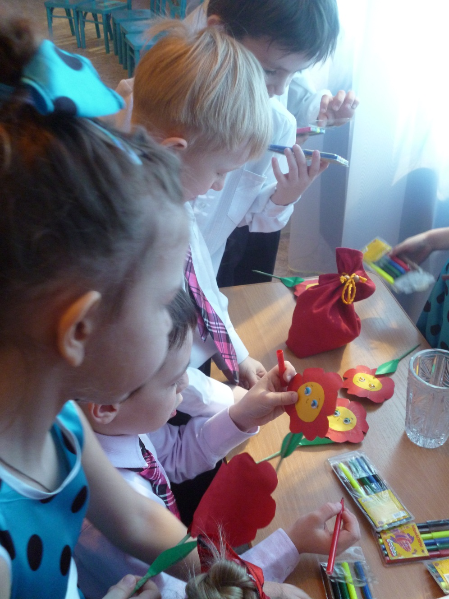

**Завершение:** *(муз. фон)*

**Психолог:** А теперь давайте попрощаемся. Давайте встанем в круг, все положим свои ручки на мои, так чтобы получилось солнышко!!! Ваши ручки - это лучики солнышка. Почувствуйте какое тепло идет от вашего солнышка! Вместе с этим теплом вы получаете счастье, радость, здоровье, хорошее настроение. А теперь медленно глазки откройте! Посмотрите друг на друга, улыбнитесь. И теперь вы самые счастливые, милые и послушные дети!

**Психолог:** На этом наше занятие заканчивается. Спасибо вам за участие. Не забудьте забрать ваше угощение и не забудьте, попрощаемся с нашими гостями.

**До свидания!!!**